２．記載例④－１（用地実測図）

用地測量の業務において作成した「用地実測図」をそのまま添付する。

１．趣旨、目的

登記所送付用地図の確認のために用意するもの。

２．必要事項

・筆界線
・地番
など

３．留意事項

用地測量の業務において作成した用地実測図をそのまま添付する。

記載例④－１
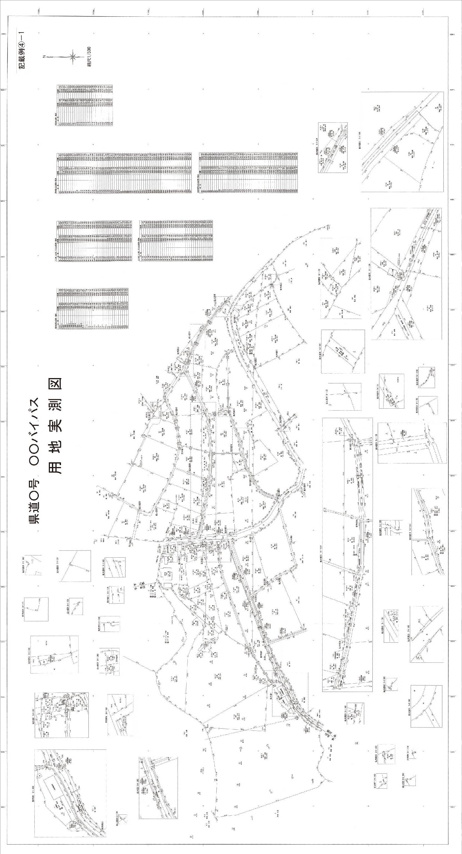

２．記載例④－２（地図一覧図）

指定申請する地図が複数枚になる場合、記載例④－２を参考にして、申請する地図を含めた地域全体の位置関係が分かる図面を作成する。

１．趣旨、目的

送付用の地図（次ページの記載例④－３）を含めた地域全体の位置関係をまとめるもの。

２．必要事項

・タイトル「地図一覧図」
・申請する地図（記載例④－３）を１枚にまとめる。
・申請する地図の地図番号
・方位

３．留意事項

・指定申請する地図（記載例④－３）が1枚であれば、作成は不要である。
・地図が複数枚の場合、地図が表示している範囲を示し、それぞれの地図がどのような位置関係にあるかを分かるように作成する。
記載例④－２
